**Wprowadzenie do automatyki**

Sprawozdanie z laboratorium nr 1

Temat zajęć: „Implementacja maszyny stanowej na sterowniku PLC”

Data laboratorium: 27.03.2024

Wykonawca: Kamil Borkowski 83374

Grupa: WCY22IY1S1

Prowadzący zajęcia: mgr. inż. Małgorzata Rudnicka

**Schemat podłączenia sterownika PLC do urządzenia sterowanego:**

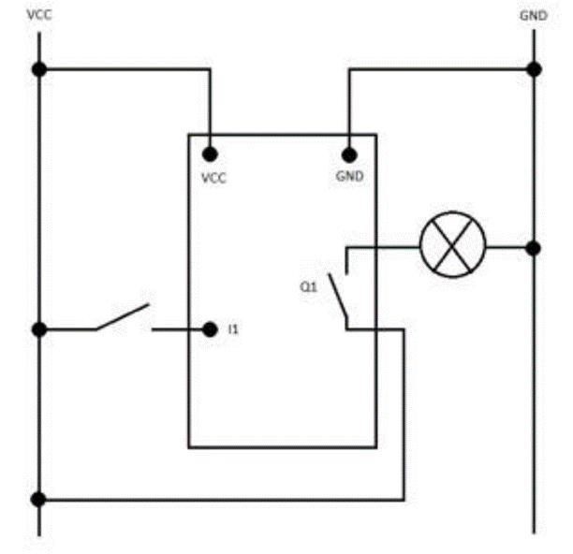

**Definicja stanów maszyny stanowej:**

**Sposób kodowania stanów:**

Stany są kodowane na dwóch bitach – x1 oraz x2. Stan 1 jest stanem początkowym. Do stanu początkowego możemy wrócić z stanu końcowego, czyli stanu 4.

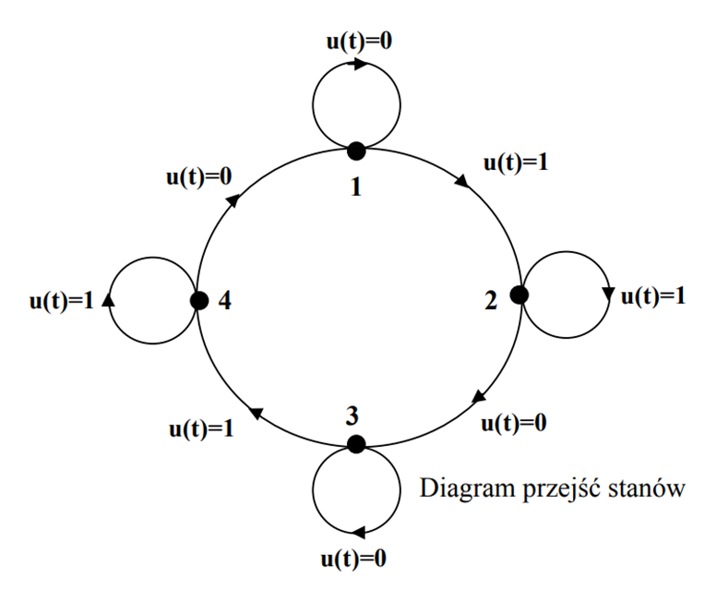

**Tabela przejść stanów:**

|  |  |  |  |  |
| --- | --- | --- | --- | --- |
| u(t) | x1(t) | x2(t) | x1(t+1) | x2(t+1) |
| 0 | 0 | 0 | 0 | 0 |
| 1 | 0 | 0 | 0 | 1 |
| 0 | 0 | 1 | 1 | 0 |
| 1 | 0 | 1 | 0 | 1 |
| 0 | 1 | 0 | 1 | 0 |
| 1 | 1 | 0 | 1 | 1 |
| 0 | 1 | 1 | 0 | 0 |
| 1 | 1 | 1 | 1 | 1 |

**Wyrażenia algebraiczne do obliczania wartości funkcji przejścia:**

Dla x1(t+1):

|  |  |  |  |  |
| --- | --- | --- | --- | --- |
| x1(t) x2(t)  u(t) | 00 | 01 | 11 | 10 |
| 0 | 0 | 1 | 0 | 1 |
| 1 | 0 | 0 | 1 | 1 |

x1(t+1) = u(t)x1(t)+x1(t)2(t)+1(t)x2(t)

Dla x2(t+1):

|  |  |  |  |  |
| --- | --- | --- | --- | --- |
| x1(t) x2(t)  u(t) | 00 | 01 | 11 | 10 |
| 0 | 0 | 0 | 0 | 0 |
| 1 | 1 | 1 | 1 | 1 |

x2(t+1) = u(t)

**Tabela funkcji wyjścia:**

|  |  |  |
| --- | --- | --- |
| x1(t) | x2(t) | Q |
| 0 | 0 | 0 |
| 0 | 1 | 1 |
| 1 | 0 | 1 |
| 1 | 1 | 0 |

**Wyrażenia algebraiczne do obliczania wartości funkcji wyjścia:**

|  |  |  |
| --- | --- | --- |
| x1(t)  x2(t) | 0 | 1 |
| 0 | 0 | 1 |
| 1 | 1 | 0 |

Q= x1(t)2(t)+1(t)x2(t)

**Diagram LD:**

**Diagram FBD:**

**Wyniki:**

Dla programu LD:

Stan 1 Stan 2 Stan 3

Stan 4 Stan 1

Dla programu FBD:

Stan 1 Stan 2 Stan 3

Stan 4 Stan 1

Wnioski: Dla obu programów wyniki są poprawne – wciśnięcie przycisku powoduję zmianę ze stanu początkowego do stanu drugiego, co oznacza zapalenie się żarówki. Po puszczeniu przycisku w stanie drugim program przechodzi do stanu trzeciego, nie gasząc żarówki. Ponowne przyciśnięcie przycisku przenosi program do stanu czwartego i gasi żarówkę. Puszczenie przycisku w stanie czwartym powoduje przejście na stan początkowy.